PROYECTO DE LEY __ DE 2015 SENADO

"POR EL CUAL AUTORIZAN CIELOS ABIERTOS PLENOS PARA LOS AEROPUERTOS DE LAS CIUDADES DEL CARIBE Y SE DICTAN OTRAS DISPOSICIONES"

EL CONGRESO DE LA REPÚBLICA

DECRETA:

Artículo 1º. Objeto. La presente ley tiene por objeto establecer mecanismos para el desarrollo del comercio, la industria y el turismo de Colombia, con el fin de fortalecer la competitividad del Caribe Colombiano.

Artículo 2º. Declárese cielos abiertos a los aeropuertos que sirvan a las ciudades de Cartagena de Indias (Departamento de Bolívar), Barranquilla y Soledad (Departamento del Atlántico), Santa Marta (Departamento de Magdalena) y San Andrés Islas.

Artículo 3º. El Gobierno Nacional podrá introducir mecanismos de compensación a las aerolíneas de bandera nacional, siempre y cuando no se afecte el ejercicio de cielos abiertos.

Artículo 4º. La vigencia de cielos abiertos con el uso pleno de Quinta Libertad sin restricciones a los aeropuertos mencionados no requiere reciprocidad con los países en los cuales estén domiciliadas las empresas aéreas que arriben a los mismos, así como ninguna otra condición.

Artículo 5. El Ministerio de Comercio, Industria y Turismo, el Ministerio de Transporte, y la Dirección de Aeronáutica Civil, brindarán el apoyo que fuere necesario para que la política de cielos abiertos sin restricciones a los aeropuertos mencionados, entre en vigor en dichas jurisdicciones.

Artículo 6°. Vigencia. La presente ley rige a partir de su publicación.

De los Honorables Congresistas,

María del Rosario Guerra de la Espriella Álvaro Uribe Vélez
Senadora de la República Senador de la República

Paloma Susana Valencia Laserna León Rigoberto Barón Neira
Senadora de la República Senador de la República

Susana Correa Borrero Alfredo Rangel Suárez
Senadora de la República Senador de la República

Iván Duque Márquez Fernando Nicolás Araújo Rumié
Senador de la República Senador de la República

José Obdulio Gaviria Vélez Orlando Castañeda Serrano

Senador de la República Senador de la República

Daniel Alberto Cabrales Castillo Everth Bustamante García
Senador de la República Senador de la República
"POR EL CUAL AUTORIZAN CIELOS ABIERTOS PLENOS PARA LOS AEROPUERTOS DE LAS CIUDADES DEL CARIBE Y SE DICTAN OTRAS DISPOSICIONES"

Alfredo Ramos Maya Jaime Alejandro Amín Hernández
Senadora de la República Senador de la República

Ernesto Macías Tovar Thania Vega de Plazas
Senador de la República Senadora de la República

Carlos Felipe Mejía Mejía Paola Andrea Holguín Moreno
Senador de la República Senadora de la República

Nohora Stella Tovar Rey Honorio Miguel Hernríquez Pinedo

Senadora de la República Senadora de la República

Óscar Darío Pérez Carlos Alberto Cuero

Representante a la Cámara - Antioquía Repres. a la Cámara – Valle del Cauca

Santiago Valencia González María Regina Zuluaga Henao
Representante a la Cámara – Antioquía Representante a la Cámara – Antioquía

Federico Eduardo Hoyos Salazar Wilson Córdoba Mena
Representante a la Cámara – Antioquía Representante a la Cámara – Antioquía

Margarita María Restrepo Arango María Fernanda Cabal Molina
Representante a la Cámara – Antioquía Representante a la Cámara – Bogotá

Esperanza María Pinzón de Jiménez Tatiana Cabello Flórez
Representante a la Cámara – Bogotá Representante a la Cámara – Bogotá

Edward David Rodríguez Samuel Alejandro Hoyos
Representante a la Cámara – Bogotá Representante a la Cámara – Bogotá

Ciro Alejandro Ramírez Cortés Hugo Hernán González
Representante a la Cámara – Boyacá Representante a la Cámara – Caldas

Rubén Darío Molano Álvaro Hernán Prada
Representante a la Cámara – Cundinamarca Representante a la Cámara – Huila

Fernando Sierra Ramos Pierre Eugenio García
Representante a la Cámara – Meta Representante a la Cámara – Tolima

PROYECTO DE LEY __ DE 2015 CÁMARA

"POR EL CUAL AUTORIZAN CIELOS ABIERTOS PLENOS PARA LOS AEROPUERTOS DE LAS CIUDADES DEL CARIBE Y SE DICTAN OTRAS DISPOSICIONES"

EXPOSICIÓN DE MOTIVOS

Al estar inmersos en un mundo globalizado, la conexión de un país a otro se ha vuelto habitual por razones económicas, sociales, políticas, culturales entre otras. Por esta razón, los Estados conscientes de estas relaciones existentes entre un país y otro deciden celebrar acuerdos bilaterales o multilaterales acerca el transporte aéreo civil, con el objetivo de liberalizar los mercados de este sector y minimizar la intervención gubernamental en temas como servicios de pasajeros, carga y combinados, etc.

Estos acuerdos bilaterales o multilaterales brindan grandes beneficios a las economías, sobre todo de aquellos países que dependen en buena parte del comportamiento del turismo. Es el caso, por ejemplo, de los Estados Unidos, Canadá y México, en Norte América; y de Francia, España, Italia y Grecia, en Europa, como también de nuestros países vecinos del Caribe, los cuales atraen millones de visitantes a sus territorios permitiéndoles percibir cuantiosos recursos económicos que impulsan el desarrollo social y la generación de empleo en grandes proporciones.

Colombia, ante la caída de los precios del Petróleo y una disminución en los ingresos fiscales del país, debe empezar a buscar otros sectores de la economía para tener un mayor desarrollo económico, dentro de los cuales cobra gran relevancia el sector de comercio, restaurantes y hoteles al representar 12% de nuestro PIB, que es principalmente movido por el turismo.

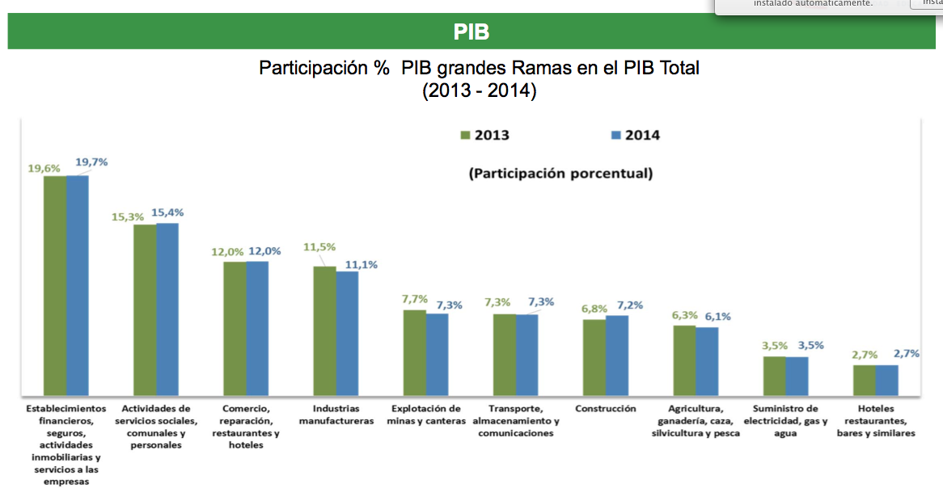
Fuente: Ministerio de Industria, Comercio y Turismo. Reporte Turismo 2015

En el Reporte de Turismo realizado por el Ministerio de Industria, Comercio y Turismo, se observa la importancia que tiene para el funcionamiento de este sector la participación de extranjeros no residentes en el turismo nacional, ya que anualmente tenemos visitas alrededor de 1,967,184 viajeros de este tipo.

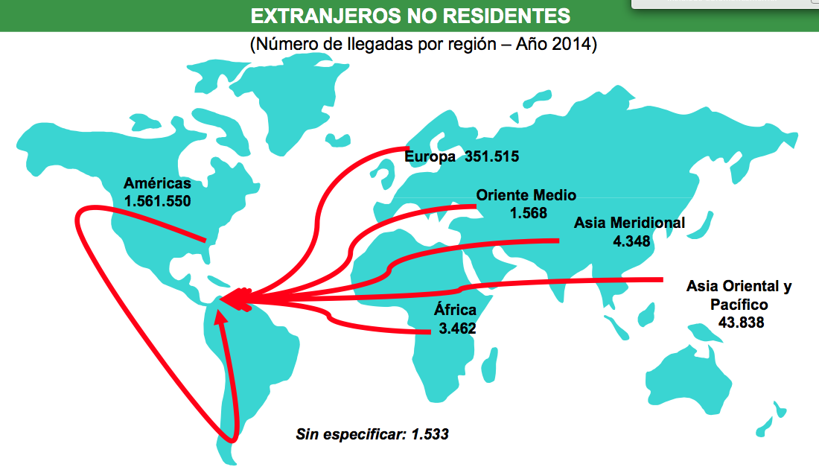

Además, el reporte mencionado afirma que “entre enero - marzo de 2015, el 90,9% de las llegadas de extranjeros no residentes provenían de países con los que Colombia tiene acuerdo comercial; Estados Unidos fue el principal origen de los viajeros extranjeros no residentes, con un 17,4% del total de llegadas (93.822), le sigue Unión Europea con 16,3% de participación (88.034), Mercosur son los terceros emisores de viajeros extranjeros a Colombia con un 14,9% de participación (80.710)”. Por lo tanto, se observa que a través de acuerdos comerciales de cielos abiertos, se permite liberalizar los mercados y ser más competitivos y atractivos para el panorama internacional.

De igual forma, es de gran importancia entender que la mayoría del turismo que proviene por parte de ls extranjeros no residentes a nuestro país, se dirige principalmente a la ciudad Bogotá con un 51,5%, Bolívar (Cartagena) con 13,1% y Antioquia con 11,3%, sin pasar por alto a Atlántico (Barranquilla), Magdalena (Santa Marta) y San Andrés Islas que tienen una participación significativa.

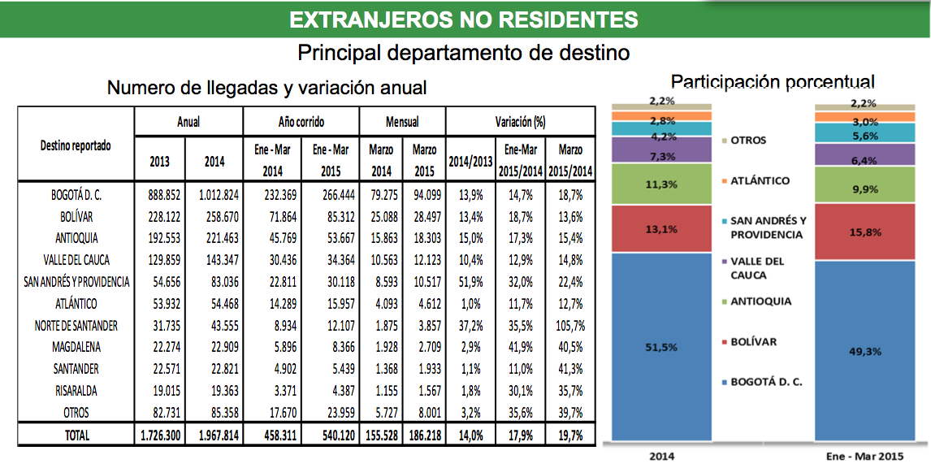

Por último, es pertinente mencionar que los principales motivos de los viajes de los extranjeros no residentes obedecen por concepto de vacaciones, recreo y ocio con 72,3% y Negocios y motivos profesionales con 15,7%, los cuales son un turismo productivo en términos económicos por el gasto que realizan los visitantes en nuestro comercio.
En consecuencia, es evidente que el “turismo” es un sector de gran relevancia para la economía de nuestro país debido a este puede jalonar el desarrollo económico y social y ser una fuente de generación de empleo. De igual forma, observamos que las ciudades que más atraen a los ciudadanos de otros países son las ubicadas en la Costa Caribe.

Por esta razón, aprovechando los diversos tratados bilaterales y multilaterales que ha suscrito Colombia con otros Estados, es de gran importancia extender beneficios comerciales y económicos a las ciudades de Cartagena de Indias, Barranquilla y Soledad (Departamento del Atlántico), Santa Marta y San Andrés Islas y declararlas “cielos abiertos”, con beneficios de “Quinta Libertad”, y sin reciprocidad. Esta iniciativa legislativa, permitirá el fortalecimiento del transporte aéreo de nuestro país, un aumento en la competitividad, la conectividad de nuestra región caribe con el resto del mundo, y mayor fomento al turismo que implicará mayor desarrollo económico y social para nuestros ciudadanos.

- Sustento Constitucional y Legal

En primer lugar, es necesario señalar que el artículo 101 de nuestra Carta Política señala que “los límites de Colombia son los establecidos en los tratados internacionales aprobados por el Congreso, debidamente ratificados por el Presidente de la República, y los definidos por los laudos arbitrales en que sea parte la Nación. Los límites señalados en la forma prevista por esta Constitución, sólo podrán modificarse en virtud de tratados aprobados por el Congreso, debidamente ratificados por el Presidente de la República. Forman parte de Colombia, además del territorio continental, el archipiélago de San Andrés, Providencia, Santa Catalina y Malpelo, además de las islas, islotes, cayos, morros y bancos que le pertenecen.

También son parte de Colombia, el subsuelo, el mar territorial, la zona contigua, la plataforma continental, la zona económica exclusiva, el espacio aéreo, el segmento de la órbita geoestacionaria, el espectro electromagnético y el espacio donde actúa, de conformidad con el Derecho Internacional o con las leyes colombianas a falta de normas internacionales”.

Como se puede ver, el Estado Colombiano ejerce su soberanía sobre el espacio aéreo. Sin embargo, como veremos a continuación tenemos un conjunto de normas internacionales que limitan nuestra soberanía en el espacio aéreo.

Debemos mencionar que el anterior mandato constitucional de nuestra Carta Política de 1991, no es una norma novedosa en nuestro ordenamiento jurídico ni ajena a otros Estados, debido a que a partir de la convención de Paris de 1919 la mayoría de países decidieron reconocer que las naciones ejercen soberanía completa y exclusiva sobre el espacio aéreo que se erige sobre su territorio. En consecuencia, este principio sobre el espacio aéreo establecido por la comunidad internacional rompe con los principios acordados en el Derecho Internacional Marítimo en relación con la soberanía de cada Estado, en cuanto a que en las normas sobre los mares garantizó la libertad de locomoción por los océanos, sin mayores requisitos y autorizaciones para que una nave perteneciente a un Estado navegué por mares pertenecientes a otro Estado.

Ahora bien, el principio de soberanía sobre el espacio aéreo se consagró en los Convenios mencionados debido a que estos fueron suscritos dentro la primera y segunda guerra mundial, por lo que los Estados firmantes no tenían la confianza plena para que las aeronaves de otros países se desplazaran por su espacio aéreo de forma libre. Por esto, en el “Convenio de Chicago sobre Aviación Civil Internacional”, celebrado en la ciudad de Chicago en 1944, en el cual se reunieron 54 naciones para establecer derechos comerciales en el transporte aéreo, dentro ellos Colombia, se señaló que las partes firmantes tienen la libre autonomía para que de forma consensual y mutua con otros Estados acuerden beneficios de derechos económicos producto del transporte aéreo internacional.

Específicamente, los artículos 5, 6 y 7 de dicho convenio establecen las normas para la consecución de los derechos económicos entre los Estados, junto con las limitaciones que tienen estos para la explotación de servicios comerciales de transporte aéreo internacional en el espacio aéreo de otros países. Por ende, estos artículos manifiestan que para que una aerolínea de un Estado pueda transitar desde o hacia el espacio aerero de otra nación, se requiere autorización, excepto en los casos que se tenga un acuerdo internacional suscrito, el cual brinde beneficios económicos en la prestación del transporte aéreo internacional.

De conformidad con lo anterior, es importante mencionar que nuestro país tiene a la fecha apropiadamente 40 acuerdos de transporte aéreo, pero únicamente tenemos tres acuerdos de cielos abiertos, ya que Colombia ha celebrado distintos acuerdos sobre el transporte aéreo o cielos abiertos con países tales como Estados Unidos de fecha 11 de mayo de 2001 que implica apertura total, con Venezuela, y el acuerdo multilateral con la CAN.

Según Juan Felipe Reyes Rodríguez miembro de Parra Rodríguez Sanín, “esto significa que por lo menos en lo que al transporte aéreo respecta, Colombia está limitada al ofrecimiento de servicio público de transporte aéreo internacional de pasajeros, correo y carga con sólo 40 Estados. Salvo que se acuda al principio de reciprocidad para obtener derechos económicos con los Estados con los cuales no tenemos relaciones de transporte aéreo”.

- Beneficios de los acuerdos

Los acuerdos de cielos abiertos tienen como objetivo liberalizar los mercados del servicio de transporte aéreo y minimizar la intervención gubernamental en temas como servicios de pasajeros, carga y combinados. Sin embargo, Colombia en la mayoría de casos exige reciprocidad para autorizar la llegada de los vuelos internacionales a nuestros aeropuertos con los beneficios de los “cielos abiertos”, lo que coloca a la industria turística del país, especialmente las ciudades de la costa atlántica, en situación de extrema desigualdad frente a los países del Caribe con los cuales compite.

Es necesario entender que los acuerdos de cielos abiertos incluyen el uso de las Tercera, Cuarta y Quinta libertad, siendo esta última la más beneficiosa, porque permite a las aerolíneas extranjeras que lleguen a los aeropuertos nacionales tomar y desembarcar pasajeros, carga y correos con destino o procedencia de terceros Estados, como se observa a continuación.
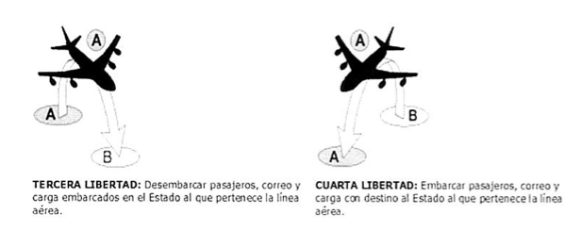
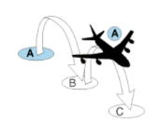
Quinta libertad: El derecho a transportar comercialmente personas o cosas desde y hasta terceros Estados, pero solamente respecto de vuelos iniciados en el país de origen de la empresa aérea

Sin el uso de las “Quintas libertades” un avión, por ejemplo, que llega de Europa con 250 pasajeros a Cartagena de Indias, no puede recoger en dicha ciudad ni pasajeros ni carga ni correos con destino a cualquier otro país, por ejemplo, a Brasil, a los Estados Unidos, y por el contrario debe devolverse o viajar a esos países prácticamente desocupado lo que hace completamente antieconómico dicho vuelo.

Es de anotar que actualmente todas las aerolíneas nacionales tienen inversión extranjera: Avianca – Capital Brasilero; LAN – Capital Chileno; Copa – Capital Panameño; Viva Colombia – Capital Mexicano/Holandés y para proteger a esas aerolíneas, no se debería perjudicar el destino Cartagena de Indias, Santa Marta, San Andrés y Barranquilla, dejando de generar grandes sumas de dólares para beneficio de la economía y miles de nuevos empleos para beneficio de las ciudades y la región Caribe y, en cambio, se somete a la ciudades de la Costa Caribe de nuestro país al grave riesgo al ver en desventaja en la competencia con los países pares del Mar Caribe.

El potencial turístico de nuestra Costa Caribe es reconocido internacionalmente, incluso, Cartagena de Indias ha sido reconocida por prestigiosos periódicos de todo el mundo, como el New York Times, Washington Post y otros; muchísimas revistas de turismo de Europa, de los Estados Unidos y de Latino América, los cuales clasifican a dicha ciudad como uno de los sitios más atractivos del mundo, uno de los 10 destinos que deben visitarse antes de morir.
Estos y otros motivos que suscitan optimismo se ven gravemente afectados por las limitaciones en la política de “Cielos abiertos” tales como la restricción de la “Quinta libertad” a las aerolíneas internacionales que quieren llegar a otras ciudades en Colombia, especialmente a las del norte de nuestro territorio. La exigencia de la reciprocidad le causa gravísimos perjuicios a nuestras ciudades turísticas.

Para que se tenga una idea del daño que produce esta restricción a nuestra competitividad, citamos como ejemplo la comparación del comportamiento de las frecuencias internacionales semanales en los siguientes países del Caribe con Cartagena de Indias:

San Juan de Puerto Rico – 1135 frecuencias internacionales semanales con conexión de 18 países.
Cancún – 729 frecuencias internacionales semanales con conexión de 18 países.
Jamaica – 410 frecuencias internacionales semanales con conexión de 12 países.
Punta Cana – 355 frecuencias internacionales semanales con conexión de 22 países.
Cuba – 291 frecuencias internacionales semanales con conexión de 22 países.

Cartagena – 46 frecuencias internacionales semanales con conexión de 2 países.

Porque mientras a los aeropuertos de los países del Caribe llegan las siguientes aerolíneas internacionales:

Aerocaribe de México, Aeromexico, Aerotucán, Aircanada, Aircomet, Aireuropa, Airtran, Airtransat, AlaskaAirlines, AllegiantAir, Americanairlines, America Westairlines, AmeriJet, Atlantic Airlines, Austrian Airlines, Avianca, Belair, Blue Panorama Airlines, CanJet Airlines, Condor Airlines, Continental Airlines, Copa Airlines, JetBlue Airways, Northwest Airlines, Lab Lloyd Aereo Bolivariano S.A, Lan Chile, Luftransport-Unternehmen GmbH, Magní Charters, Martinair, MiamiAir Internacional, Monarch Airways, MyTravel, North American Airlines, Northwest Airlines, Novair, Pace Airlines, Primaris Airlines, Pullmantur, Ryan International Airlines, Skyservice Airlines, Spirit Airlines, Sun Country Airlines, Tam Airlines, TikalJets Airlines, Thomas Cook Airlines, Thomson Airlines, United Airlines, Usa 3000 Airlines, U.S Airways, Varig, Viva Aerobus, Volaris, WestJet Airlines.

A Cartagena solo llegan Avianca, Lan, Copa, Viva Colombia, Spirit y Jetblue.

Y el número de visitantes internacionales fue el siguiente durante el año 2014:

Aruba 1.07 millones de visitantes
Punta Cana 2.927.822 visitantes
Panamá 2.3 millones de visitantes
Cuba 3 millones de visitantes
Jamaica 3.5 millones de visitantes
Cancún 3.799.557 de visitantes
San Juan de Puerto Rico 8.268.355 de visitantes

Cartagena 186.943 visitantes llegados al Aeropuerto Rafael Núñez

Sobra mencionar los beneficios económicos que implicaría para las ciudades de este Proyecto de Ley y el país en general, liberalizar el mercado de servicio de transporte aéreo, por concepto de los ingresos provenientes de cada turista, los cuales llegan por vía aérea del exterior a nuestras ciudades por un tiempo promedio de tres a diez días, con el fin de generar gastos en comercio, servicios, bienes que permiten aumentar la generación de empleo. Además, cada aeropuerto obtendría mayores ganancias por el servicio de la tasa aeroportuaria, servicio al avión y a los pasajeros, ventas de gasolina, etc., y el país, mayor ingresos fiscales por los impuestos que genera la actividad de cada turista.

Si se eliminará el requisito de la reciprocidad como lo han hecho los países del Caribe, el número de aerolíneas internacionales que nos visitarían podrían ser iguales o superiores a las de nuestros competidores del Caribe con inmensos beneficios para la economía nacional y para el empleo en las ciudades cobijadas dentro de esta iniciativa.

Actualmente existen muchas aerolíneas internacionales con un vivo interés en traer sus vuelos a nuestra Costa Caribe, especialmente Cartagena, que se ven frenadas por la falta de uso de la “quinta libertad” para nuestros aeropuertos pues, por ejemplo, con los recientes conflictos de algunos países del Norte de África, del Medio Oriente y de Asia, han disminuido considerablemente sus vuelos a esos destinos y están buscando nuevos destinos para reemplazarlos. Por ejemplo, Francia llevaba 600 mil pasajeros a Túnez pero el año pasado solo pudo enviar 300 mil. Algo semejante sucede con otros destinos.

- Contenido del articulado

Se propone eliminar el requisito de la reciprocidad para las aerolíneas internacionales y la autorización de la vigencia de cielos abiertos y uso pleno de Quinta Libertad, sin restricciones, para que desde los aeropuertos de Cartagena, Barranquilla, Santa Marta y San Andrés se pueda competir en condiciones de igualdad con los aeropuertos de los países del Caribe.

De los Honorables Congresistas,

María del Rosario Guerra de la Espriella Álvaro Uribe Vélez
Senadora de la República Senador de la República

Paloma Susana Valencia Laserna León Rigoberto Barón Neira
Senadora de la República Senador de la República

Susana Correa Borrero Alfredo Rangel Suárez
Senadora de la República Senador de la República

Iván Duque Márquez Fernando Nicolás Araújo Rumié
Senador de la República Senador de la República

José Obdulio Gaviria Vélez Orlando Castañeda Serrano

Senador de la República Senador de la República

Daniel Alberto Cabrales Castillo Everth Bustamante García
Senador de la República Senador de la República

Alfredo Ramos Maya Jaime Alejandro Amín Hernández
Senadora de la República Senador de la República

Ernesto Macías Tovar Thania Vega de Plazas
Senador de la República Senadora de la República

Carlos Felipe Mejía Mejía Paola Andrea Holguín Moreno
Senador de la República Senadora de la República

Nohora Stella Tovar Rey Honorio Miguel Hernríquez Pinedo

Senadora de la República Senadora de la República

Óscar Darío Pérez Carlos Alberto Cuero

Representante a la Cámara - Antioquía Repres. a la Cámara – Valle del Cauca

Santiago Valencia González María Regina Zuluaga Henao
Representante a la Cámara – Antioquía Representante a la Cámara – Antioquía

"POR EL CUAL AUTORIZAN CIELOS ABIERTOS PLENOS PARA LOS AEROPUERTOS DE LAS CIUDADES DEL CARIBE Y SE DICTAN OTRAS DISPOSICIONES"

Federico Eduardo Hoyos Salazar Wilson Córdoba Mena
Representante a la Cámara – Antioquía Representante a la Cámara – Antioquía

Margarita María Restrepo Arango María Fernanda Cabal Molina
Representante a la Cámara – Antioquía Representante a la Cámara – Bogotá

Esperanza María Pinzón de Jiménez Tatiana Cabello Flórez
Representante a la Cámara – Bogotá Representante a la Cámara – Bogotá

Edward David Rodríguez Samuel Alejandro Hoyos
Representante a la Cámara – Bogotá Representante a la Cámara – Bogotá

Ciro Alejandro Ramírez Cortés Hugo Hernán González
Representante a la Cámara – Boyacá Representante a la Cámara – Caldas

Rubén Darío Molano Álvaro Hernán Prada
Representante a la Cámara – Cundinamarca Representante a la Cámara – Huila

Fernando Sierra Ramos Pierre Eugenio García
Representante a la Cámara – Meta Representante a la Cámara – Tolima

